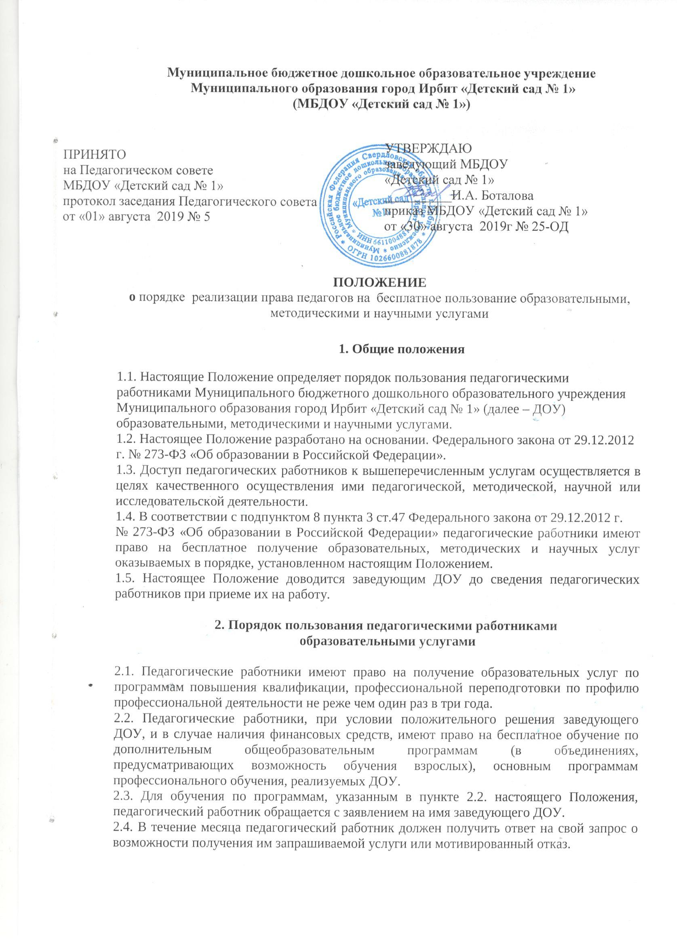

3. Порядок пользования педагогическими работниками

методическими услугами
  - Педагогические работники имеют право на бесплатное использование в своей деятельности методические разработки ДОО при условии соблюдения авторских прав их разработчиков.
  - Педагогические работники имеют право получать полную информацию о составе фонда методической продукции, порядке доступа к документам и консультативную помощь в поиске и выборе источников информации.
3.3. Педагогические работники имеют право на бесплатное пользование следующими методическими услугами:
- использование методических разработок, имеющихся в ДОУ;
- методическим анализом результативности образовательной деятельности по данным различных измерений качества образования;
- помощь в разработке учебно-методической и иной документации, необходимой для осуществления профессиональной деятельности;
-помощь в освоении и разработке инновационных программ и технологий;
-получение методической помощи в осуществлении экспериментальной и инновационной деятельности;
-участие в конференциях, проблемных и тематических семинарах, методических объединениях, творческих лабораториях, групповых и индивидуальных консультациях, педагогических чтениях, мастер-классах, методических выставках, других формах методической работы.
3.4. Для получения методической помощи педагогический работник может обратиться к заведующему ДОУ, методисту.

4. Порядок пользования педагогическими работниками

научными услугами
4.1. Педагогические работники имеют право на получение бесплатных научных услуг и консультаций по вопросам:
- подготовка различных конкурсов, оформление грантов;
- разработка проектов, экспериментов, исследовательских работ;
- обобщение передового педагогического опыта;
-оформление документации и иных работ, связанных с инновацией, исследовательской деятельностью.
4.2. Педагогические работники имеют право на публикацию научных и иных материалов в сборниках материалов научных и иных конференций (семинаров).

5. Заключительные положения
5.1. Срок действия положения не ограничен.
5.2. При изменении законодательства в акт вносятся изменения в установленном законом порядке.

